INTRODUCTION 2
MISE EN CONTEXTE 2
La Grande Guerre 2
La Guerre 14-18 dans la région de Plombières 3
Le conflit 3
La commune de Plombières dans la première moitié du 20e siècle 3
ANALYSE DES SOURCES 4
1) Repères chronologiques 4
2) Emplacements 5
3) Types de monuments 5
4) Inscriptions 5
5) Éléments figuratifs 6
CONCLUSION 7
ANNEXES 8
Catalogue des œuvres commémoratives 8
Bibliographie 20
Sources 20
Travaux 20

INTRODUCTION

La Première Guerre Mondiale a laissé des traces pénibles, notamment la perte d’un grand nombre de personnes (civiles ou militaires). Au lendemain de l’Armistice du 11 novembre 1918, les populations érigent des mémoriaux dédiés aux victimes de cette guerre atroce. Selon le vécu de ce conflit, les représentations varient d’une région à l’autre.
Le présent travail a pour objectif d’étudier les monuments édifiés dans les villages de la commune de Plombières durant l’entre-deux-guerres. Mais quels sont ces monuments et représentations réalisés en l’honneur de nos disparus ?
Cette étude tentera de répondre à cette question, en différents points. Tout d’abord, elle apportera un bref aperçu historique du conflit en Belgique et plus particulièrement dans la région des « Trois Frontières ». Ensuite, une analyse globale des monuments donnera une idée générale des commémorations plombimontoises. Enfin, le catalogue des œuvres permettra une vision concrète de chaque édifice.

MISE EN CONTEXTE

La Grande Guerre

Avant toute chose, un bref rappel des événements marquants et des différentes phases de la Grande Guerre est indispensable. Le conflit peut être divisé en trois périodes : l’invasion, le front et la libération. La guerre éclate en été 1914 suite à l’assassinat à Sarajevo de l’archiduc François Ferdinand d’Autriche. La guerre, n’impliquant au départ que l’Autriche-Hongrie et la Serbie, s’étendra rapidement à l’Europe (par le jeu des alliances), puis au Monde (via les colonies).
L’épisode de Sarajevo ne fut, en fait qu’un élément déclencheur, les causes réelles du conflit étant bien plus profondes. S’en suit une phase d’invasion marquée par la violation de la neutralité belge par l’Allemagne (dans le cadre du plan « Schlieffen »). Ces passages de troupes sur notre territoire furent accompagnés d’une forte résistance de l’armée belge. Cette perte de temps conduisit les troupes allemandes à de violentes exactions sur la population civile (à Louvain ou Tamines, par exemple).
Dès octobre-novembre 1914, la guerre s’enlise pour plus de trois ans sur un front allant de Nieuport au nord, à Verdun et Reims au sud. Le territoire belge «libre» ne se limitait donc plus qu’à la portion de terre située à l’ouest de l’Yser. Au cours de cette phase, dite « guerre de tranchée », la ligne de front ne se modifia que très peu. En juillet 1918, suite à une vaste offensive allemande, commence une phase de reconquête des territoires occupés par les alliés, qui mènera finalement à l’Armistice du 11 novembre 1918.

Afin d’avoir une idée la plus fidèle possible de la représentation de la Grande Guerre que se faisait la population de la commune étudiée, il convient également de replacer ces monuments aux morts dans leur contexte d’après-guerre et donc de rappeler brièvement ce qui a pu marquer les esprits durant ces quatre années de conflit.
De manière générale, la première guerre, qui a laissé une profonde empreinte dans les mémoires collectives, se distingue fortement de tous les conflits armés précédents. Outre l’ampleur sans précédent du conflit, deux éléments permettent d’expliquer cet impact psychologique. Premièrement, cette guerre a marqué les esprits par sa durée. En effet, jusqu’alors les conflits étaient rapides. Le meilleur exemple pour illustrer cette vision de la guerre est le plan « Schlieffen », qui était censé permettre aux troupes allemandes d’écraser les armées françaises et anglaises en six semaines. Les hostilités dureront plus longtemps que prévu et le conflit s’enlisera rapidement en une guerre de tranchées, usante et bien plus meurtrière.
Autre caractéristique qui a fortement marqué les esprits est le caractère total de la Première Guerre Mondiale. Personne ne fut épargné, pas même les populations civiles. Ces dernières ont souffert de la guerre de différentes manières : déportations, exactions militaires, travail forcé, …
Ces deux éléments permettent d’avoir une idée de l’état d’esprit, au sortir de la guerre, des populations et des responsables qui ont commandés les monuments étudiés.

La Guerre 14-18 dans la région de Plombières

Le conflit

Les villages de la commune de Plombières sont frappés dès le début de la guerre, par l’exécution de trois civils qui tentèrent de s’interposés lors de l’arrivée des Allemands. Gemmenich est le premier village belge traversé par l’ennemi. La déclaration de guerre pousse un grand nombre de volontaires à s’engager. Mais la commune est rapidement envahie et occupée. De nombreux belges tentèrent de passer la frontière belge avec les Pays-Bas, par Sippenaeken, afin de s’engager dans l’armée belge. Plusieurs périront en la franchissant ; les Allemands ayant électrifiés les fils barbelés.
Début 1915, le lieutenant général allemand Groener entame les travaux d’un pont sur la ligne Aix-la-Chapelle-Tongres. Le viaduc de Moresnet, long de 1100m, a pour objectif de relier Aix au port d’Anvers en vue d’acheminer du matériel (militaire). Près de 12000 personnes travailleront à la réalisation de cet édifice, dont de nombreux prisonniers belges, mais surtout polonais et russes. L’ouvrage est inauguré le 27 février 1917.
Le premier soldat belge tué au cours du conflit est le cavalier Fonck, tué à Thimister, le 4 août 1914, à quelques kilomètres de Plombières.

La commune de Plombières dans la première moitié du 20e siècle

Géographiquement, l’actuelle commune de Plombières se situe à l’est de la province de Liège, dans l’arrondissement de Verviers. Six villages la compose : Plombières, Sippenaeken, Moresnet, Montzen, Hombourg et Gemmenich. Le territoire de ce dernier jouxte la frontière entre la Belgique, l’Allemagne et les Pays-Bas, d’où l’appellation « Pays des Trois Frontières ». Durant la première Guerre Mondiale, et jusqu’à la fusion des communes de 1977, chacun de ces villages constitue une commune à part entière.

Par le rayonnement de la ville d’Aix-la-Chapelle et l’annexion à la Prusse de territoires voisins (Eupen), la langue allemande est majoritaire dans l’usage quotidien.

D’un point de vue socio-économique, cet ensemble rural est, au début du 20e siècle, presque exclusivement tourné vers l’économie herbagère, ses produits dérivés (lait, beurre, fromage) et l’élevage. Toutefois, il faut souligner l’importance des mines de Bleyberg (c’est-à-dire « mines de plomb », devenu Plombières en 1919). Exploitées dès la fin du 14e siècle, elles se développent pleinement à la fin du 19e et au début du 20e. Des usines sont crées à Hombourg, Gemmenich, Montzen, Sippenaeken et Henri-Chapelle, afin de traiter les minerais extraits à Plombières, dans la commune voisine de La Calamine et même en France, employant alors jusqu’à 400 personnes. De nouvelles lignes de chemin de fer sont ouvertes pour transporter la production de Bleyberg à Liège ou Welkenraedt. Après la guerre, l’activité reprend, mais s’arrête définitivement en 1922.
Le village de Montzen, en plus des mines de traitement, a pu se développer grâce à la ligne de chemin de fer, reliant Aix à Tongres et passant sur son territoire. Elle fut construite sous l’autorité allemande, par des prisonniers russes. Elle lui permit de devenir un important centre de triage pour le trafic de marchandises et d’occuper une part non négligeable de la population active.

La population des villages constituant Plombières connaît une croissance importante fin 19e – début 20e. Ainsi, entre 1890 et 1910, elle augmente de près de 2000 personnes (passant de 6465 à 8321 habitants). Cet accroissement trouve son origine dans l’apogée minière de Plombières. Si il y a une diminution sensible entre 1910 et 1920, dans les années 1930, la population augmente à nouveau.

ANALYSE DES SOURCES

- Repères chronologiques
D’un point de vue chronologique, les représentations de la Grande Guerre recensées dans la commune de Plombières (et qui ont pu être datées dans le cadre de ce travail) ont été érigées dans les années 20 à 30.
Comme le confirme l’article de A. Tixhon et L. van Yersele : « … la date à laquelle les autorités communales ont pris la décision de construire un monument est souvent impossible à retrouver. ».
Toutefois, il est possible de retrouver les dates d’inauguration grâce aux organisations d’Anciens Combattants (F.N.C., par exemple) ou par les petites plaquettes fixées près du monument qui signale cette information.
- Emplacements
En générale, les plaques sont placées à l’initiative des communes. Dès lors, il n’est pas étonnant de les retrouver sur les façades d’écoles. En effet, les communes de la province de Liège devaient installer ces « souvenirs » sur un mur de la maison communale. Or dans le cas de Plombières, il y en avait plusieurs. Celles-ci respectèrent cette disposition, mais les maisons communales sont devenues, depuis lors, des écoles.
D’autre part, les cimetières accueillent aussi des monuments : de la stèle (fig. 4) à la simple tombe (fig. 5), en passant par l’obélisque (fig. 1). Ce dernier, situé à Plombières, est d’un point de vue iconographique le plus remarquable de la commune. Placé dans un lieu, qui, avec la place du village constitue « un espace hautement communautaire » explique sans doute cette magnificence.
Ensuite, la place du village, lieu de rencontre et de rassemblement par excellence, est un autre emplacement privilégié. Pourtant, seul Gemmenich lui consacre un monument, mais pas des moindres. Cette spectaculaire sculpture du Christ (fig. 3) est un grand symbole du village. Bien visible et de taille importante (au moins deux mètres), il est sur le passage de tout touriste provenant des Pays-Bas ou de l’Allemagne. Il marque « l’héroïsme des enfants du pays » et est la « fierté des autochtones ».
Enfin, notons qu’un monument est érigé au lieu même d’événements caractéristiques de la guerre 14-18. Celui de Sippenaeken commémore les victimes qui tentèrent de franchir la frontière et qui sont morts en voulant rejoindre les troupes alliées.
- Types de monuments
L’essentiel des représentations dédiées aux victimes de la Grande Guerre dans les villages de l’entité de Plombières sont des plaques commémoratives, en pierre ou en métal. Sur 11 éléments recensés, la répartition est la suivante : six plaques, trois monuments, une stèle et une tombe.
Ici, comme dans le recensement effectué pour l’article, les plaques représentent une des majorités de l’échantillon. La raison de la prééminence de celles-ci est à chercher dans l’importance, ou plutôt la faible importance, des communes de l’entité de Plombières. Hormis l’activité minière (déjà en déclin), aucune industrie de grande ampleur exerce ses activités dans la région dans l’après-guerre. Ce sont de petits villages, aux revenus assez faibles. Or selon A. Tixhon et L. Van Yersele, une somme de 15 000 francs est nécessaire à l’érection d’un monument digne de ce nom. Voilà pourquoi, en l’absence d’une population importante ou d’un don d’une entreprise, les plaques, peu coûteuses, sont plus fréquentes.
- Inscriptions
La formulation des messages sur les plaques commémoratives et la structure de celles-ci sont assez similaires : le commanditaire fait inscrire une phrase d’introduction, avec la mention de la commune et des destinataires, puis, elles sont divisées en catégories (morts au champ d’honneur, en captivité, civils,…). Sous chacune d’elles, les noms sont gravés par ordre alphabétique.
Les destinataires, que se soit sur les plaques ou les monuments, sont systématiquement identifiés. Ici, la volonté de rendre hommage est d’autant plus forte, que les plaques mentionnent les types de victimes. De plus, les différentes subdivisions se trouvent généralement sous une inscription du type « A nos martyrs » ou « A nos héros … ». Il n’y a donc pas de volonté de séparer victimes civiles et militaires.
Cependant, la réalisation de ces monuments répond à des nécessités différentes. Deux d’entre eux ont été édifiés pour l’ensemble des victimes du village (Gemmenich et Plombières). Par contre celui de Sippenaeken, situé à quelques pas de la frontière avec les Pays-Bas, met uniquement à l’honneur les personnes électrocutées en essayant de la franchir durant le conflit.
Les titres les plus souvent évoqués sont : Patrie (6 fois sur 11), morts (3 fois), soldats et héros (2 fois chacun). Les termes paroisse, combattants et fusillés n’apparaissent qu’une seule fois chacun.
Pour conclure, il est intéressant de noter l’absence explicite de la Belgique, sinon par l’iconographie. Même la notion de Patrie n’est pas assimilée à la Belgique. Dans une période où l’identité belge devrait être la plus forte, les Belges renoncent à associer Belgique et Patrie.
- Éléments figuratifs
. Alors que l’article recense, pour son propre échantillon, une majorité de palme de laurier ou d’olivier, Plombières présente d’autres proportions. L’élément figuratif le plus représentatif de l’échantillon étudié, est l’épée. Six monuments ou plaques disposent de celle-ci. Aucune représentation de fusil n’a été répertoriée, mais le casque (symbole de force de courage) apparaît deux fois.
Les décorations florales sont assez importantes. Les rameaux de chêne, évoquant la force, se trouvent sur les deux plaques de Montzen. La palme est identifiée une seule fois, sur l’obélisque. Cet attribut, « saluant l’héroïsme, la valeur et le courage » n’est pas aussi bien représenté que dans le cas des régions analysées dans l’article. La couronne de laurier, possédant la même symbolique, est affichée sur trois monuments différents.
Les symboles nationaux, c’est-à-dire la tête de lion et le drapeau, apparaissent chacun trois fois. Cela confirme la supériorité des représentations nationales par rapport aux armoiries locales, absentes de toutes les productions commémoratives de la commune de Plombières. Il faut noter, également, la présence des armoiries belges, munies de la devise nationale (fig. 1).
Seuls les réalisations de Sippenaeken et de Plombières ont un sigle religieux (une croix). A l’encontre de l’analyse effectuée pour la revue « Cahiers d’Histoire du Temps Présent », un monument à caractère religieux peut se trouver sur la place publique (par exemple, la sculpture du Christ).
Enfin, pour conclure, signalons la représentation d’une faucille accompagnée d’une chaîne. Si cette dernière peut exprimer l’honneur, la présence de l’autre élément est plus difficile à expliquer. Un symbole exprimant le socialisme peut être envisagé à titre d’hypothèse. Toutefois, aucun coq, autre signe caractéristique, mais plus discret du socialisme, n’a été réalisé sur le territoire plombimontois.

CONCLUSION

En conclusion, les villages de l’actuelle commune de plombières ont, en majorité, optés pour la forme de représentation la plus simple, c’est-à-dire, la plaque. Elles sont présentes dans chacun des villages (hormis Moresnet), soit sur les façades des églises, soit sur celles des anciennes maisons communales. Toutefois, a défaut d’être imposant, ces « monuments » présentent un caractère iconographique important, soulignant l’héroïsme, la force ou le courage des soldats ou civils victimes de la Grande Guerre.
La volonté est de rendre hommage, sur un même monument, à l’ensemble des victimes, sans faire de distinction entre civils et militaires. Le commanditaire, souvent la commune, rend ainsi hommage à ses héros, martyrs ou soldats, à ces personnes qui se sont battues au nom de la Patrie.
La guerre a touché cette petite localité de plein fouet. Et des traces du conflit existent toujours (viaduc de Moresnet). Mais les monuments continuent à exprimer le mieux la douleur et les pertes engendrées par le conflit.
Ce travail a ses limites, notamment d’un point de vue chronologique. En effet, les archives communales n’ont pas apporté les réponses attendues. Il est difficile, voire quasi impossible de trouver la date à laquelle les autorités locales ont décidés d’ériger un monument. Les recherches n’ont rien apportés de ce coté. Les associations d’Anciens Combattants sont, dès lors, une autre source capitale d’information, mais là aussi, les limites se font rapidement ressentir ; celles de la mémoire.

ANNEXES

Catalogue des œuvres commémoratives

Grille d’analyse 1

- Emplacement : cimetière de Plombières
- Date d’inauguration : 26 avril 1925
- Auteur matériel : Louveigne Emanuel (inscription sur le plan du monument)
- Auteur officiel : Comité du Monument
- Forme : obélisque
- Matériau : pierre
- Taille : hauteur totale de 3,30m
- Eléments figuratifs : à la base du monument, une plaque sculptée avec différentes médailles. Sur le socle, décoration florale et inscription : «Gloire à ceux qui sont morts pour la Patrie.1914-1918 ». Sur le coté gauche : une plaque de métal gravée représente des soldats le long du front de l’Yser, du coté droit, une autre montre un soldat porté par deux autres sur un brancard. Partie supérieure : blason belge et devise nationale : « L’union fait la force », une couronne de laurier, une palme et un casque. Le monument est surmonté d’une croix. Une épée est gravée sur deux des bornes qui l’entourent. Au pied du monument, une plaque commémorative a été posée, mais celle-ci est plus tardive.

Fig. 1 : Plombières. Cimetière. Obélisque. 1925 (© Drooghaag J.).

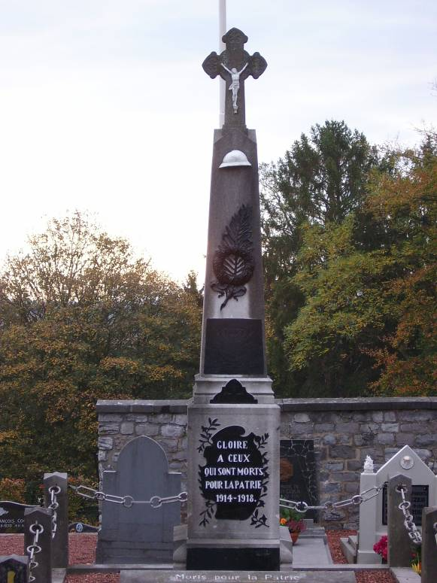

Grille d’analyse 2

- Emplacement : église de Plombières
- Date (inauguration et décision) : d’après l’iconographie, durant l’entre-deux–guerres
- Auteur matériel : E. Hautfenne
- Auteur officiel : Fédération Nationale des Combattants (FNC)
- Forme : plaque commémorative
- Matériau : plaques en métal, encadrement en pierre
- Taille : 1m sur 0,80m, chacune
- Éléments figuratifs : initiales FNC, une épée gravée, cerclée d’une couronne de laurier, avec de part et d’autre une inscription : « La section Plombières aux enfants de la Paroisse morts pour la Patrie ». Sur la partie gauche : « Guerre 1914-18 », « Morts au champ d’honneur » + noms par ordre alphabétique. Sur la partie droite : « Morts au peloton d’exécution » + 3 noms (Hick, Kerff, Xhonneux). Les plaques ont été restaurées.

Fig. 2 : Plombières. Église. Plaques commémoratives. 20e siècle (© Drooghaag J.).

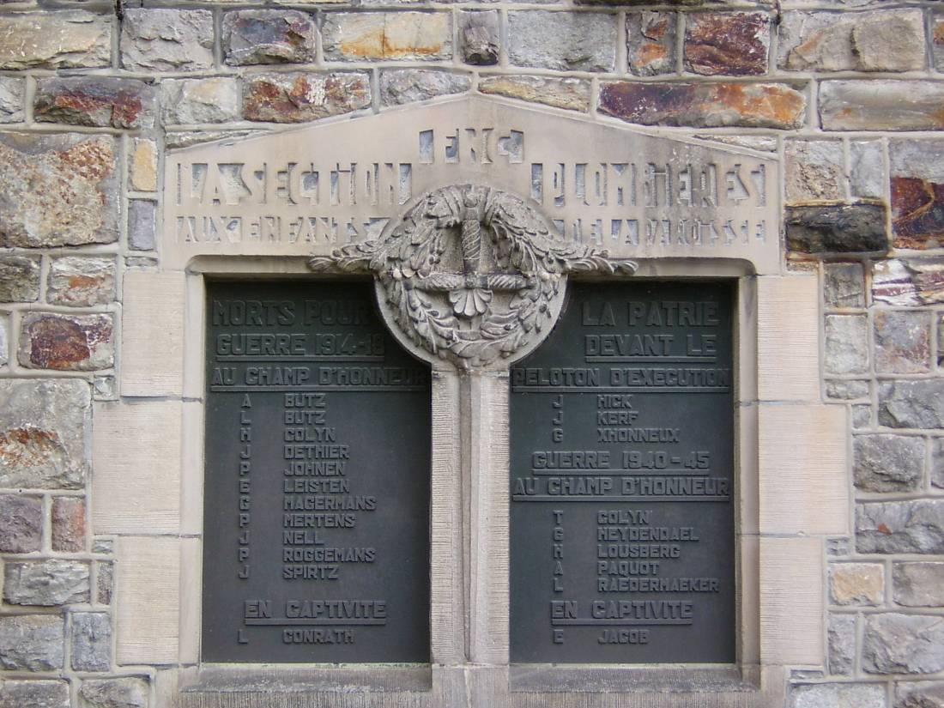

Grille d’analyse 3

- Emplacement : place du village, à Gemmenich
- Date d’inauguration : 17 novembre 1920
- Forme : statuaire représentant le Christ les bras ouvetrs
- Matériau : métal
- Taille : environ 2m
- Éléments figuratifs : sur le socle, des plaques ont été posées, sur lesquelles sont inscrits les noms des victimes des deux guerre.

Fig. 3 : Gemmenich. Place du village. Statuaire du Christ. 1920 (© Drooghaag J.).

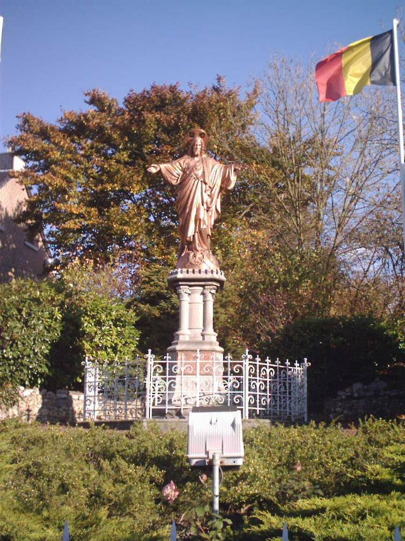

Grille d’analyse 4

- Emplacement : cimetière de Gemmenich
- Auteur officiel : Commune de Gemmenich
- Forme : stèle
- Matériau : pierre
- Taille : 1,20m sur 0,80m
- Éléments figuratifs : une inscription : «A nos héros qui sont morts pour la Patrie », et un drapeau belge (à l’envers).

Fig. 4 : Gemmenich. Cimetière. Stèle. 20e siècle (© Drooghaag J.).

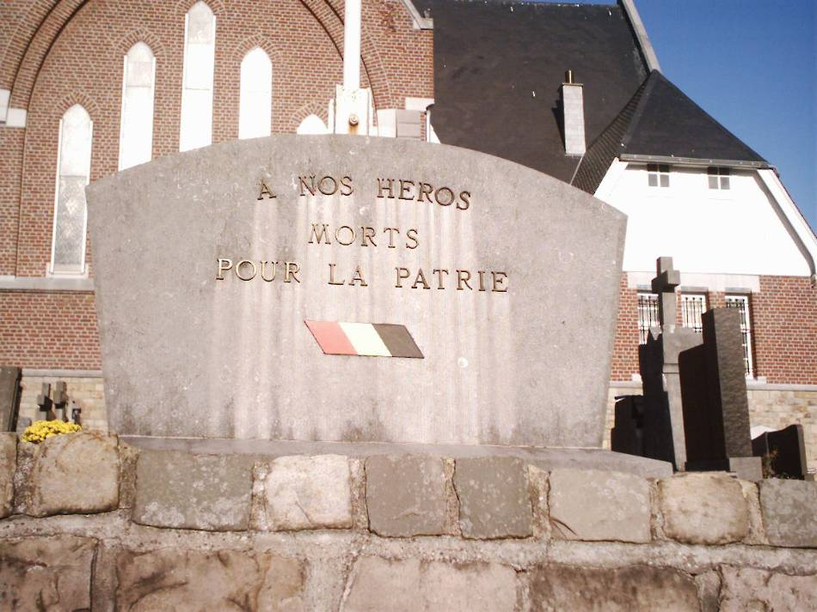

Grille d’analyse 5

- Emplacement : cimetière de Gemmenich
- Forme : tombe
- Matériau : pierre
- Taille : environ 1m de hauteur
- Éléments figuratifs : cocarde belge
Fig. 5 : Gemmenich. Cimetière. Tombe. 1918 (© Drooghaag J.)

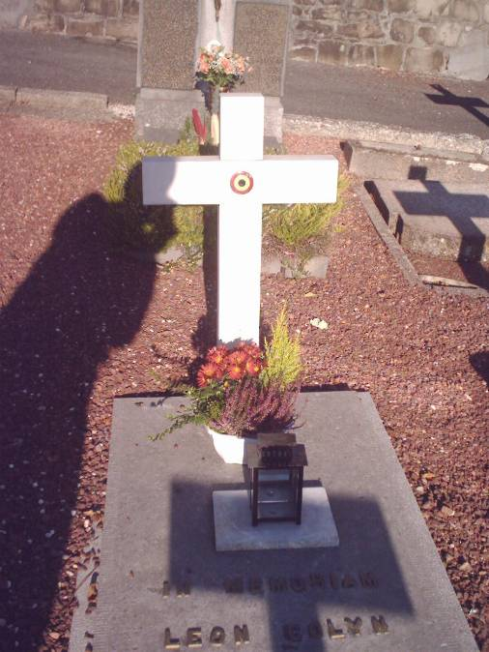

Grille d’analyse 6

- Emplacement : façade de l’école communale de Sippenaeken
- Auteur officiel : Commune de Sippenaeken
- Forme : plaque commémorative
- Matériau : pierre
- Taille : 1,50m sur 0,90m (environ)
- Éléments figuratifs : inscription « La commune de Sippenaeken reconnaissante à ses combattants de la Grande Guerre » + noms par ordre alphabétique. Au sommet du monument : drapeau en biais et épée, les dates 1914 et 1918 de part et d’autre de cette représentation.
Fig. 6 : Sippenaeken. École. Plaque commémorative. 20e siècle (© Drooghaag J.).

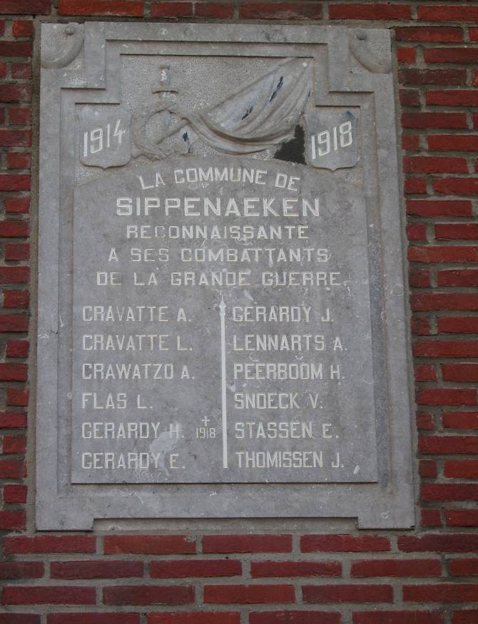

Grille d’analyse 7

- Emplacement : Sippenaeken, au bord de la route en direction de Teuven
- Date d’inauguration : 1920 (voir inscription)
- Auteur officiel : Comte J. d’Oultremont
- Matériau : pierre
- Éléments figuratifs : plaque de marbre gravée avec un soldat qui essaye de franchir une barrière barbelée. Croix blanche inscrite sur la pierre. Inscription : « Aux victimes belges-alliés qui périrent ici par le fil électrique. 1914-1918. Érigé par M. le comte J. d’Oultremont en 1920. Mutilé par les Nazis en 40-45, restauré en 1962. ».
Fig. 7 : Sippenaeken. Monument commémoratif. 1920 (© Drooghaag J.).

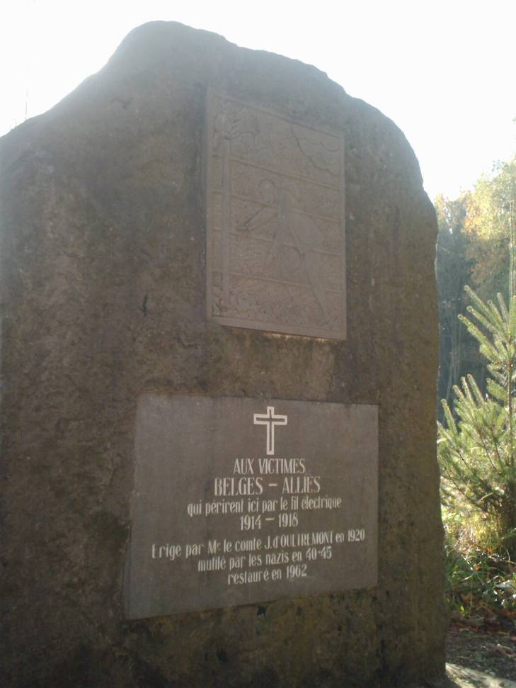

Grille d’analyse 8

- Emplacement : façade de l’église de Montzen
- Auteur matériel : J. Wilmotte (nom gravé sur la plaque)
- Auteur officiel : Commune de Montzen
- Forme : plaque commémorative
- Matériau : métal
- Taille : 1,50m sur 0,80m
- Éléments figuratifs : sommet : inscription « A nos martyrs », épée et faucille entourées de rameau et d’une chaîne. Sur les cotés, décor floral (feuilles de chêne à droite d’olivier à gauche). Inscription : «Montzen à ses concitoyens morts pour la Patrie », « Morts à l’hôpital » + noms par ordre alphabétique, « Fusillés à Liège » + noms par ordre alphabétique. Partie inférieure : tête de lion avec la date 1914 à droite et 1918 à gauche de celle-ci.

Fig. 8 : Montzen. Église. Plaque commémorative. 20e siècle (© Drooghaag J.).

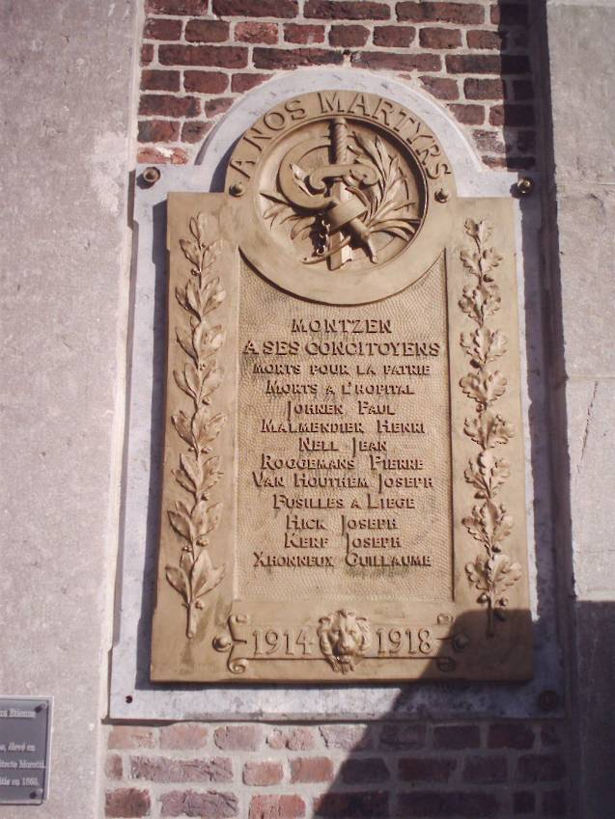

Grille d’analyse 9

- Emplacement : façade de l’église de Montzen
- Auteur matériel : J. Wilmotte
- Auteur officiel : Commune de Montzen
- Forme : plaque commémorative
- Matériau : métal
- Taille : 1,20m sur 0,80m
- Éléments figuratifs : au sommet : inscription, « A nos héros », décor floral et casque avec une tête de lion. Sur les cotés, feuilles de chêne à droite, d’olivier à gauche. Inscription : « Montzen à ses soldats. Sont morts pour la Patrie » + noms par ordre alphabétique. Partie inférieure : tête de lion et dates 1914-1918.

Fig. 9 : Montzen. Église. Plaque commémorative. 20e siècle (© Drooghaag J.).

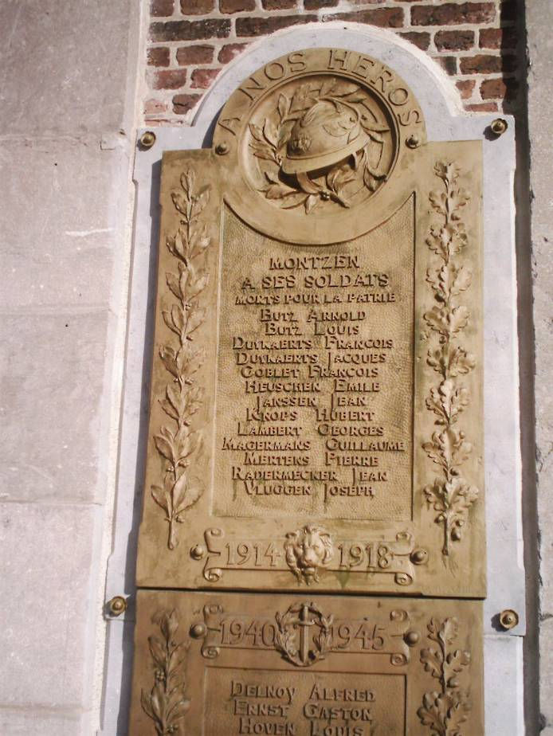

Grille d’analyse 10

- Emplacement : cimetière de Moresnet
- Forme : plaque commémorative
- Matériau : pierre
- Taille : 0,70m sur 0,45m
- Inscription : « Ici reposent neuf soldats russes victimes de la Grande Guerre. 1914-1918 ».

Fig. 10 : Moresnet. Cimetière. Plaque commémorative. 20e siècle (© Drooghaag J.).

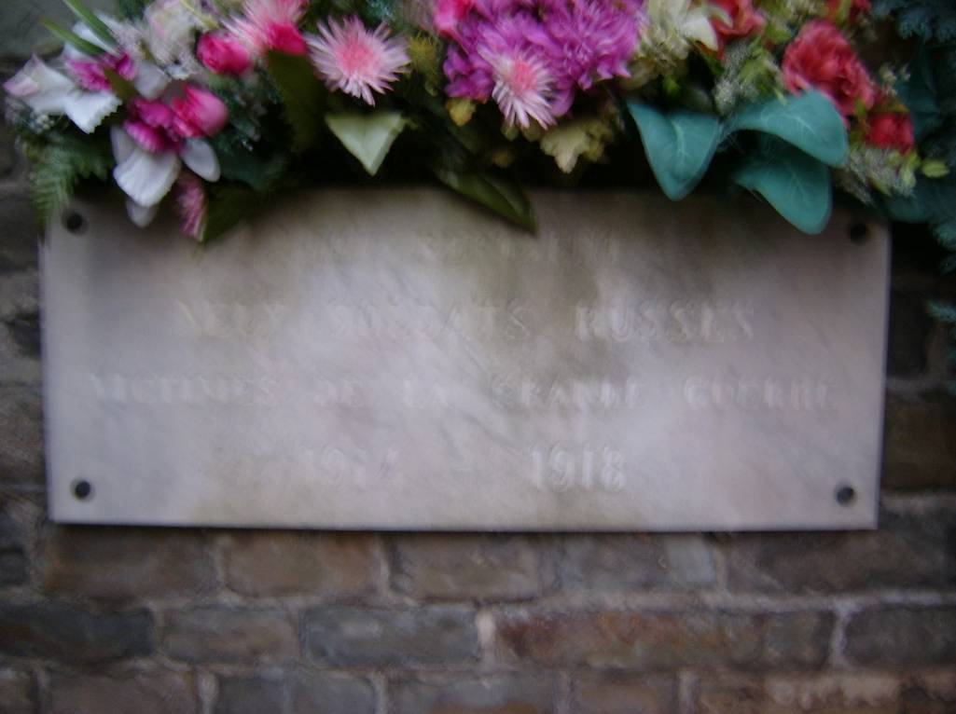

Grille d’analyse 11

- Emplacement : façade de l’école communale de Hombourg
- Auteur officiel : Commune de Hombourg
- Matériau : métal
- Taille : 1,10m sur 0,70m
- Éléments figuratifs : partie supérieure avec une tête de lion entourée de laurier, surmontée de l’inscription « N’oublions jamais » et les dates 1914 et 1918. Inscriptions : « Commune de Hombourg. Sont morts pour la Patrie : » « Soldats », puis les noms par ordre alphabétique, « Civil » + un nom.

Fig. 11 : Hombourg. École. Plaque commémorative. 20e siècle (© Drooghaag J.).

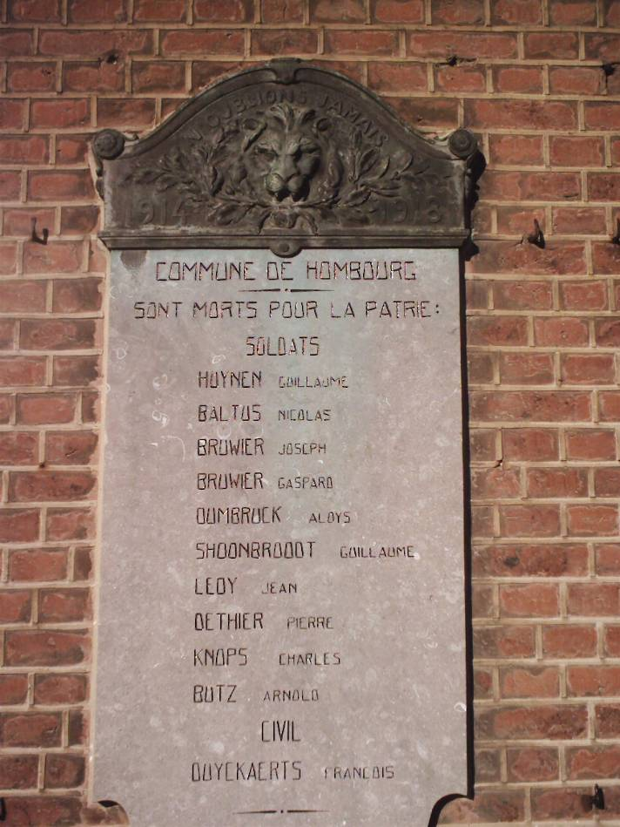

Tableau 1 : Evolution historique de la population des villages de la commune de Plombières. (Source : Les Echos n° 139, publication trimestrielle de la commune de Plombières).

Invitation à l’inauguration du monument du cimetière de Plombières du 26 avril 1925.

Bibliographie

Sources

Témoignage de M. Albert Tychon, ancien combattant.
Invitation à l’inauguration du monument de Plombières.
Archives communales de Plombières, Gemmenich, Sippenaeken, Hombourg, Moresnet et Montzen.

Travaux

TIXHON (A.) et VAN YERSELE (L.), Du sans et des pierres. Les monuments de la guerre 1914-1918 en Wallonie, dans Cahiers d’Histoire du Temps Présent (30/60), t. 7, 2000.

ACADÉMIE ROYLE DES SCIENCES, DES LETTRES ET DES BEAUX-ARTS DE BELGIQUE, Personnages décédés depuis 1830, t. 2, Bruxelles, 1964.

HASQUIN (H.), sous la dir. de, Communes de Belgique. Dictionnaire d’histoire et de géographique administrative, t. 2 : Lig.-Z, s. l., 1983.

BECKER (A.), Oubliés de la Grande Guerre. Humanitaire et culture de guerre. 1914-1918. Populations occupées, déportés civils, prisonniers de guerre, Paris, 2003.

BECKER (A.), Oubliés de la Grande Guerre. Humanitaire et culture de guerre. 1914-1918. Populations occupées, déportés civils, prisonniers de guerre, Paris, 2003, p. 11-77.
Témoignage de Monsieur Albert Tychon, ancien combattant.
ACADÉMIE ROYLE DES SCIENCES, DES LETTRES ET DES BEAUX-ARTS DE BELGIQUE, Personnages décédés depuis 1830, t. 2, Bruxelles, 1964, p. 38.
Art. Montzen, dans HASQUIN (H.), sous la dir. de, Communes de Belgique. Dictionnaire d’histoire et de géographique administrative, t. 2 : Lig.-Z, s. l., 1983, p. 1038-1039.
Ibid. Art. Plombières, dans HASQUIN (H.), sous la dir. de, Communes de Belgique. Dictionnaire d’histoire et de géographique administrative, t. 2 : Lig.-Z s .l., 1983, p. 1204-1205.
Voir tableau en annexe.
TIXHON (A.) et VAN YERSELE (L.), Du sans et des pierres. Les monuments de la guerre 1914-1918 en Wallonie, dans Cahiers d’Histoire du Temps Présent (30/60), t. 7, 2000, p. 83-125.
Ibid. p. 95.
Ibid. p. 94.
Ibid.
Voir fig.7.
TIXHON (A.) et VAN YERSELE (L.), Du sans et des pierres. Les monuments de la guerre 1914-1918 en Wallonie, dans Cahiers d’Histoire du Temps Présent (30/60), t. 7, 2000, p. 101.
Ce souci semble unanime. Voir : TIXHON (A.) et VAN YERSELE (L.), Du sans et des pierres. Les monuments de la guerre 1914-1918 en Wallonie, dans Cahiers d’Histoire du Temps Présent (30/60), t. 7, 2000, p. 100.
A Plombières, une plaque en pierre au pied du monument rappelle les noms des défunts de la commune (mais a été réalisée après la Seconde Guerre Mondiale). A Gemmenich, les noms sont inscrits sur des plaques, fixées au socle (mais l’accès n’est pas autorisé).
Ibid. p. 101.
Ibid. p. 96.
Élément rappelant l’esprit chevaleresque, elle est au service des causes justes. Ibid. p. 107.
Art. Casque, Heaume ou Morion, dans BAR (V.) et BRÊME (D.), Dictionnaire iconologique, Dijon, 1999, p. 136-139.
Art. Chêne, dans BAR (V.) et BRÊME (D.), Dictionnaire iconologique, Dijon, 1999, p. 144.
TIXHON (A.) et VAN YERSELE (L.), Du sans et des pierres. Les monuments de la guerre 1914-1918 en Wallonie, dans Cahiers d’Histoire du Temps Présent (30/60), t. 7, 2000, p. 102.
Si on fait abstraction de la tombe de Gemmenich.
Ibid.
Art. Chaîne, dans BAR (V.) et BRÊME (D.), Dictionnaire iconologique, Dijon, 1999, p. 141-142.
TIXHON (A.) et VAN YERSELE (L.), Du sans et des pierres. Les monuments de la guerre 1914-1918 en Wallonie, dans Cahiers d’Histoire du Temps Présent (30/60), t. 7, 2000, p. 107.
Voir copie d’invitation.
Nom signalé sur la plaque
Nom gravé au dessus des plaques.
Date signalée sur une plaquette au pied du monument
Voir inscription sur la plaque.
Voir inscription sur le monument
Voir inscription sur la plaque
Voir inscription sur la plaque.

